ชื่อ.........................................................รหัส...........................สาขา..........................

ใบงานที่ 3 การเพิ่มค่าและลดค่า
(Increment and Decrement Value)

- จากรูปที่ 3.1 จะเห็นว่าสวิทซ์ S1, S2 ต่อเข้ากับ PORTB และ LED ต่อกับ PORTD ในการทดลองนี้จะเป็นการเขียนโปรแกรมควบคุมพอร์ตของไมโครคอนโทรลเลอร์ ในการ เพิ่มค่าและลดค่าแบบต่อเนื่อง ในโหมดสัญญาณอินพุทดิจิตอล เพื่อตรวจจับการเปลี่ยนแปลงของสัญญาณอินพุทซึ่งต่อกับ วงจรสวิทซ์S1, S2 เนื่องจากว่าบางพอร์ตของไมโครคอนโทรลเลอร์จะถูกกำหนดให้ทำงานในตอนเริ่มต้นเป็นอินพุทแบบอนาล็อก
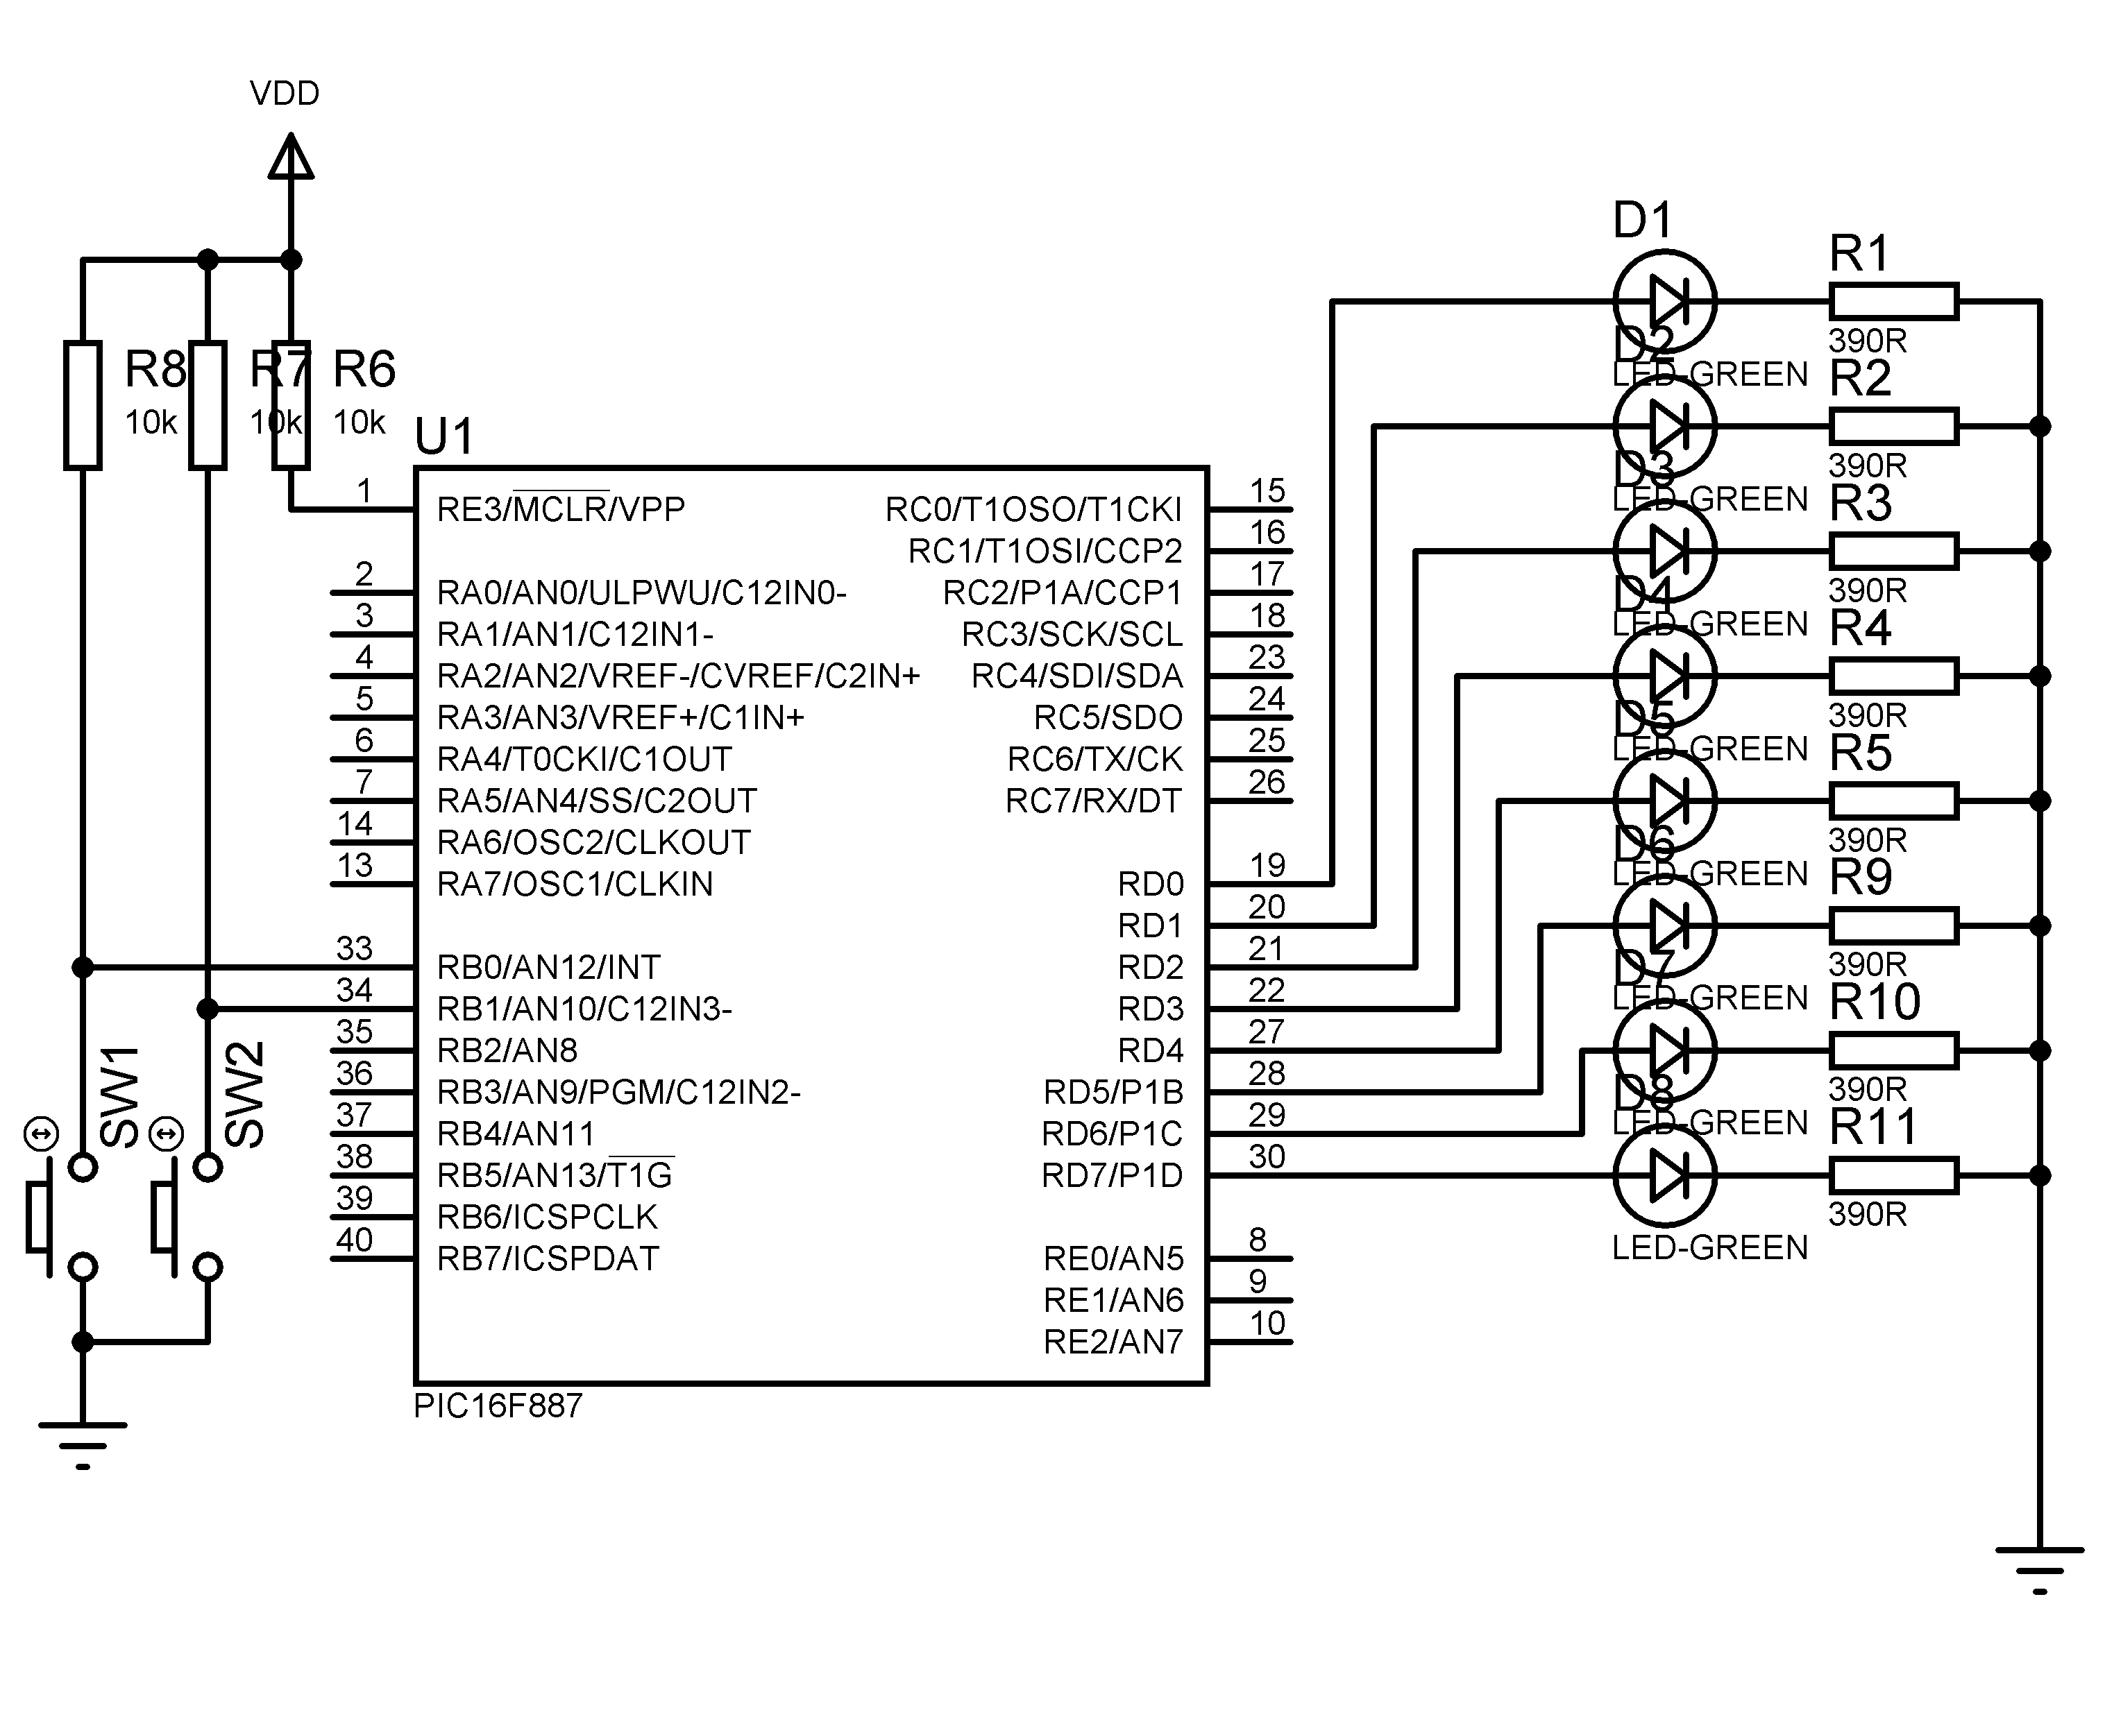

รูปที่ 3.1 วงจรทดลองการอ่านค่าสวิทซ์จาก PORTB

1.1 ให้นักศึกษาสร้างไฟล์โปรเจ็กต์ ชื่อ “lab_31_รหัส3ตัวหลัง” บันทึกชื่อไฟล์เป็น“lab_31_รหัส3ตัวหลัง.c”
1.2 เขียนโปรแกรมตามตัวอย่างข้างล่าง

#include <pic.h>
#define _XTAL_FREQ 20000000
__CONFIG (HS & WDTDIS & LVPDIS);
void Delay_ms(unsigned int tick)
{
while(tick--)
{
__delay_ms(1);
}
}
void main()
{
TRISD = 0;
PORTD = 0;
ANS12 = 0;
ANS10 = 0;
TRISB0=1;
TRISB1 = 1;
while(1)
{
if(RB0==0)
{
PORTD++;
Delay_ms(200);
}
if(RB1==0)
{
PORTD--;
Delay_ms(200);
}
}
}

1.3 ให้นักศึกษาต่อวงจรทดลองตามรูปที่ 3.1 แล้วดาวน์โหลดโปรแกรมลงในหน่วยความจำ
โปรแกรมของไมโครคอนโทรลเลอร์
1.4 ผลที่เกิดขึ้นคือ.........................................................................................................................
………………………………………………………………………………………………………………………………………………………………………………………………………………………………………………………………………………………………………………
…………………………………………………………………………………………………………………………………………………………………………………………………………

- ให้นักศึกษาออกแบบวงจรเพิ่มเติมจากรูปที่ 3.1 โดยให้มีสวิทซ์เพิ่มอีก 1ตัว เมื่อกดแล้วให้หลอด LED ทุกดวงดับ
2.1 จงวาดวงจรที่ออกแบบเพิ่มเติม

2.2 ให้นักศึกษาสร้างไฟล์โปรเจ็กต์ ชื่อ “lab_32_รหัส3ตัวหลัง” บันทึกชื่อไฟล์เป็น
“lab_32_รหัส3ตัวหลัง.c”
2.3 จากข้อ 2.2 จงเขียนโปรแกรม
.....................................................................................................................................................................................................................................................................................................................................................................................................................
.....................................................................................................................................................................................................................................................................................................................................................................................................................
.....................................................................................................................................................................................................................................................................................................................................................................................................................
.....................................................................................................................................................................................................................................................................................................................................................................................................................
.....................................................................................................................................................................................................................................................................................................................................................................................................................
.....................................................................................................................................................................................................................................................................................................................................................................................................................
.....................................................................................................................................................................................................................................................................................................................................................................................................................
.....................................................................................................................................................................................................................................................................................................................................................................................................................
.......................................................................................................................................

3.3 ให้นักศึกษาต่อวงจรทดลองตามรูปที่2.3 แล้วดาวน์โหลดโปรแกรมลงในหน่วยความจำ
โปรแกรมของไมโครคอนโทรลเลอร์
2.3 ผลที่เกิดขึ้นคือ.........................................................................................................................
.......................................................................................................................................
....................................................................................................................................... ..............................................................................................................................................................................................................................................................................
..............................................................................................................................................................................................................................................................................
.......................................................................................................................................

